Manual de usuario

La instalación e implantación de un proyecto de mqtt con Note Red.

**La instalación:**

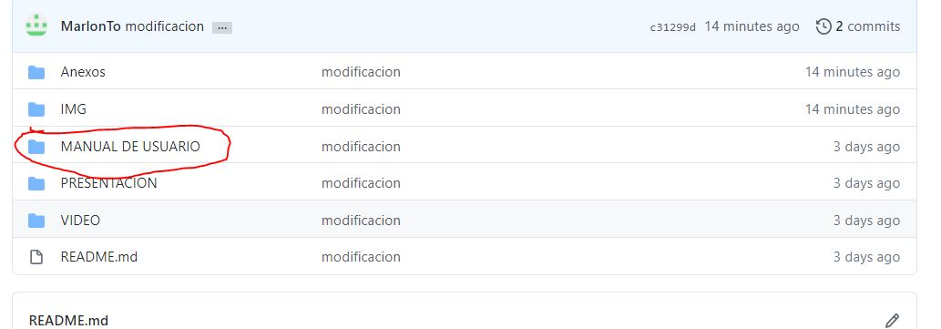Descargar el WinRAR que está ubicado en el github en la carpeta llamada Manual de Usuario.

Extraer los documentos, abrir el bloc de notas para copiar el link en un navegador e ingresar las contraseñas y el usuario.

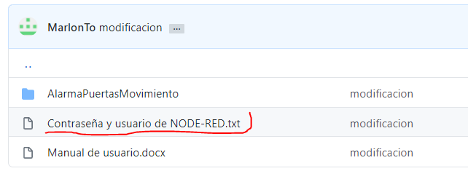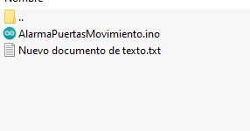

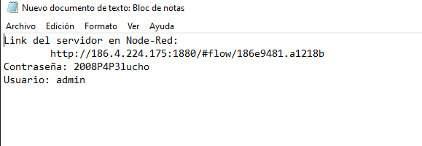Ingresar las contraseñas y el usuario del bloc de notas.

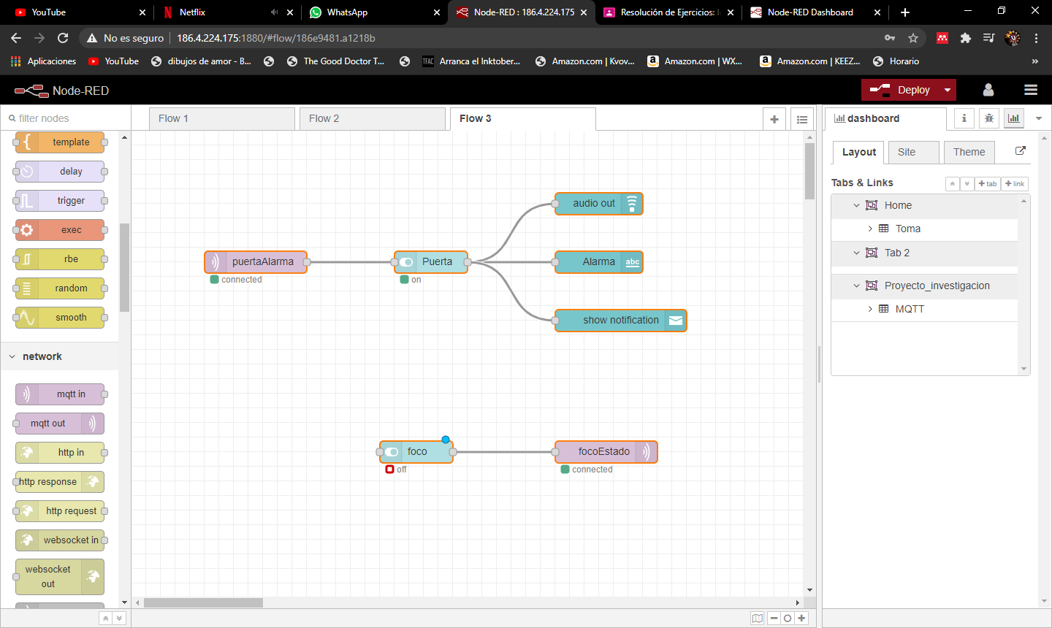Para correr el programa debe aplastar el icono de la derecha

